Музею-усадьбе Л.Н. Толстого – 102 года
20.11.2023
20 ноября 1921г. в день памяти Л.Н. Толстого для посетителей открылся музей-усадьба в Хамовниках.
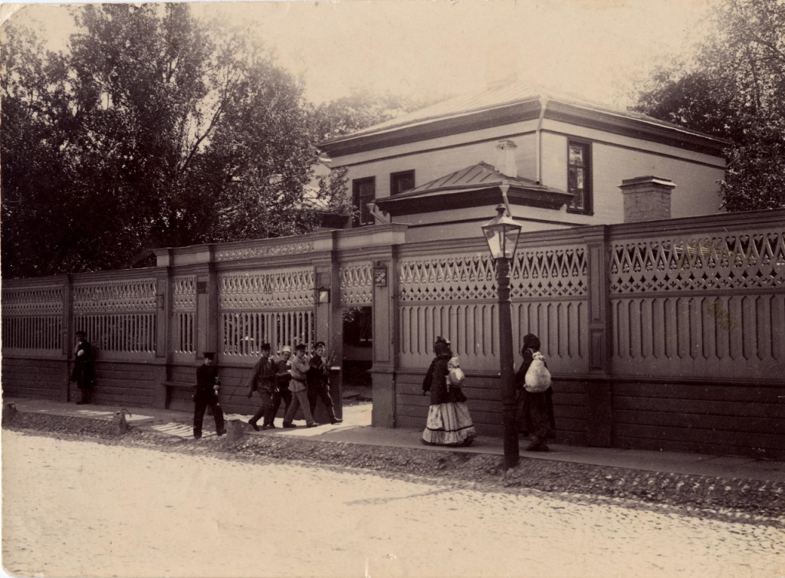
Музей уникален и по своей истории, и по тем бесценным реликвиям, которые он хранит. На сегодняшний день в здесь более 5000 музейных предметов основного фонда. Почти все они подлинные. Среди них - письменный стол Толстого, одежда и личные вещи писателя и членов его семьи, работы И.Е. Репина, Н.Н. Ге, Л.О. Пастернака, П. Трубецкого, рисунки детей, визитные карточки многочисленных посетителей и гостей хамовнического дома, предметы интерьера.
В 1911г. (спустя год после смерти писателя) С.А. Толстая продала хамовническую усадьбу московской городской управ. Предметы интерьера и личные вещи были частью перевезены в Ясную Поляну, частью отданы детям. Однако большая часть предметов была передана на хранение в мебельные склады А.Ф. Ступина в Москве. В 1919г. С.А Толстая приняла решение о безвозмездной передаче Толстовскому обществу в Москве хранившегося на складах Ступина имущества. В свою очередь, Толстовское общество передало эти предметы в Отдел по делам музеев Наркомпроса. Уже зимой 1920г. в хамовнический дом начинают возвращаться его вещи – свидетели событий жизни писателя и его семьи с 1882 по 1901гг., а 6 апреля 1920г. подписан декрет Совета народных комиссаров о национализации усадьбы Льва Толстого в Хамовниках. Началась большая и напряженная работа по реставрации усадьбы, дома, возвращению вещей - будущих экспонатов. Экспозиция дома создавалась на основании воспоминаний современников писателя, среди которых были его старшие дети Сергей Львович и Татьяна Львовна. В день памяти Толстого 20 ноября 1921г. его дом в Хамовниках открылся для посетителей как мемориальный музей.
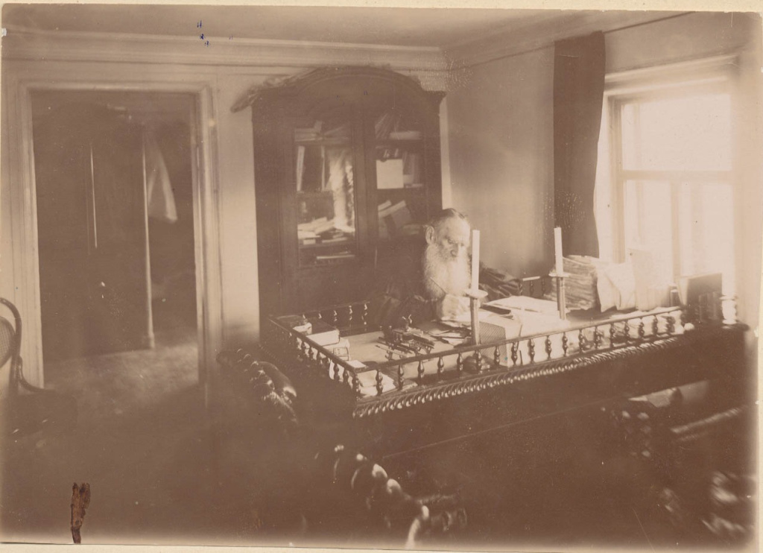
Множество посетителей и гостей принял за свою историю музей. Много событий произошло в стране. Но мемориальный музей в Хамовниках прошел сквозь десятилетия, бережно сохраняя свои многочисленные реликвии, свой уютный сад и усадебные постройки. На сегодняшний день дом Толстого в Хамовниках – одно из самых старых деревянных зданий Москвы. Задача сотрудников музея - сохранить и главный усадебный дом, и усадебные постройки, и хамовнический сад. Сейчас музей закрыт для проведения ремонтно-реставрационных работ. Укреплены фундаменты зданий, отремонтированы кровля и фасад главного дома. В самом доме проводятся подготовительные работы перед началом следующих этапов реставрации.
А пока все мы будем ждать окончания реставрационных работ и открытия музея-усадьбы – обновленного, но по-прежнему хранящего дух эпохи и обстановку дома Льва Толстого.

Адрес страницы: http://hamovniki.mos.ru/presscenter/news/detail/11991799.html
Управа района Хамовники города Москвы

